重庆市人民政府关于
落实生态保护红线、环境质量底线、
资源利用上线制定生态环境准入清单
实施生态环境分区管控的实施意见
渝府发〔2020〕11号

各区县（自治县）人民政府，市政府有关部门，有关单位：
为全面落实《中共中央国务院关于全面加强生态环境保护坚决打好污染防治攻坚战的意见》，坚定贯彻“共抓大保护、不搞大开发”方针，推动长江经济带高质量发展，现就落实生态保护红线、环境质量底线、资源利用上线，制定生态环境准入清单（以下统称三线一单），实施生态环境分区管控，提出如下实施意见。
一、总体要求
（一）指导思想。
以习近平新时代中国特色社会主义思想为指导，全面贯彻党的十九大、十九届二中三中四中全会精神和中央经济工作会议精神，深化落实习近平总书记对重庆提出的“两点”定位、“两地”“两高”目标、发挥“三个作用”和营造良好政治生态的重要指示要求，深学笃用习近平生态文明思想，助力成渝地区双城经济圈建设，推动“一区两群”协调发展，建立以三线一单为核心的生态环境分区管控体系，加快建设山清水秀美丽之地，筑牢长江上游重要生态屏障。
（二）基本原则。
坚持保护优先。落实生态保护红线、环境质量底线、资源利用上线硬约束，推动形成绿色发展方式和生活方式。
坚持分类施策。针对流域、区域、行业特点，聚焦问题和目标，实施生态环境分区管控。
坚持稳中求进。坚持生态环境管控内容不突破、管理要求不降低，结合经济社会发展新形势和环境质量改善新要求，定期评估调整和动态更新。
（三）总体目标。
到2020年，生态环境质量总体改善，主要污染物排放总量大幅减少，环境风险得到有效管控，生态环境保护水平同全面建成小康社会目标相适应。
到2025年，产业结构调整深入推进，绿色发展和绿色生活水平显著提升，生态环境质量持续改善，主要污染物排放量持续减少，生态系统稳定性进一步提升，环境治理体系和治理能力现代化水平明显提升。
到2035年，节约资源和保护生态环境的空间格局、产业结构、生产方式、生活方式总体形成，生态环境质量实现根本好转。
到本世纪中叶，生态文明全面提升，实现生态环境领域治理体系和治理能力现代化。
二、分区管控
（四）环境管控单元划分。
环境管控单元包括优先保护单元、重点管控单元、一般管控单元三类。优先保护单元指以生态环境保护为主的区域，主要包括饮用水水源保护区、环境空气一类功能区等。重点管控单元指涉及水、大气、土壤、自然资源等资源环境要素重点管控的区域，主要包括人口密集的城镇规划区和产业集聚的工业园区（工业集聚区）。一般管控单元指除优先保护单元和重点管控单元之外的其他区域。
全市国土空间按优先保护、重点管控、一般管控三大类划分为785个环境管控单元。其中，优先保护单元479个，面积占比37.4%；重点管控单元188个，面积占比18.2%；一般管控单元118个，面积占比44.4%。
主城都市区、渝东北三峡库区城镇群、渝东南武陵山区城镇群优先保护单元面积占比分别为21.6%、44.4%、48.2%，重点管控单元面积占比分别为40.4%、7.6%、4.3%，一般管控单元面积占比分别为38%、48%、47.5%。
（五）分区环境管控要求。
优先保护单元依法禁止或限制大规模、高强度的工业和城镇建设，在功能受损的优先保护单元优先开展生态保护修复活动，恢复生态系统服务功能。重点管控单元优化空间布局，不断提升资源利用效率，有针对性地加强污染物排放控制和环境风险防控，解决生态环境质量不达标、生态环境风险高等问题。一般管控单元主要落实生态环境保护基本要求。
实施差异化管理，推动“一区两群”协调发展，促进各片区发挥优势、彰显特色、协调发展。主城都市区重点推进产业升级，优化工业区、商业区、居住区布局，优化水资源配置和排污口、取水口及饮用水水源地布局、保护和修复“四山”生态、强化污染物排放控制和环境风险防控。渝东北三峡库区城镇群突出秦巴山区、三峡库区生态涵养和生物多样性保护，推进水污染治理、水生态修复、水资源保护，加强水土流失、消落带和农业农村污染治理，确保三峡库区水环境安全。渝东南武陵山区城镇群突出武陵山区生物多样性维护，推进生态修复，加强石漠化治理和重金属污染防控，增强生态产品供给能力。
三、工作要求
（六）实施与应用。
建立三线一单数据应用平台，数据集中管理、查询、应用、展示和交换，实行信息共享共用。市级制定总体管控要求，各区县（自治县）和万盛经开区（以下统称区县）制定具体单元管控要求，相应管控要求数据应上传至数据应用平台。
区域资源开发、产业布局和结构调整、城镇建设、重大项目选址应将环境管控单元及生态环境准入清单作为重要依据，相关政策、规划、方案需说明与三线一单的符合性，在地方立法、政策制定、规划编制、执法监管中不得变通突破、降低标准，不符合不衔接不适应的于2020年底前完成调整。
国土空间规划、相关规划应将落实到具体空间的生态、水、大气、土壤、资源利用等红线、底线和上线要求作为编制的基础。
区域、流域等产业发展应将三线一单提出的要求作为产业准入负面清单编制基础，具体管控单元的管控要求作为产业准入负面清单在具体区域、园区和单元落地的支撑。
监管开发建设行为和生产活动时，应将三线一单作为重要依据。优先保护单元和重点管控单元应作为生态环境监管重点区域，生态环境分区管控要求应作为生态环境监管的重点内容。
（七）更新与调整。
市生态环境部门每5年组织开展全市三线一单实施情况评估，充分听取区县政府提出的更新调整意见，依据评估情况编制三线一单更新调整方案，并按程序和要求审议发布，更新调整后的成果报生态环境部备案并上传至生态环境部三线一单数据共享系统。5年内因国家与地方发展战略、生态保护红线、自然保护地和生态环境质量目标调整，三线一单确需进行更新的，由区县政府提出申请，市生态环境部门组织审定后进行更新。
四、保障措施
（八）组织保障。
市生态环境部门组织全市三线一单实施、评估、更新调整和宣传工作，市级有关部门结合本单位职责职能做好全市三线一单实施工作，并积极参与评估、更新调整和宣传工作。区县政府做好本辖区三线一单发布、实施、更新调整和宣传工作。
（九）资金、技术保障。
市、区县要组建长期稳定的专业技术团队，安排专项财政资金，切实保障三线一单实施、评估、更新调整、数据应用和维护等。

附件：1．重庆市环境管控单元分布图
2．重庆市环境管控单元统计表

重庆市人民政府
2020年4月24日
附件1

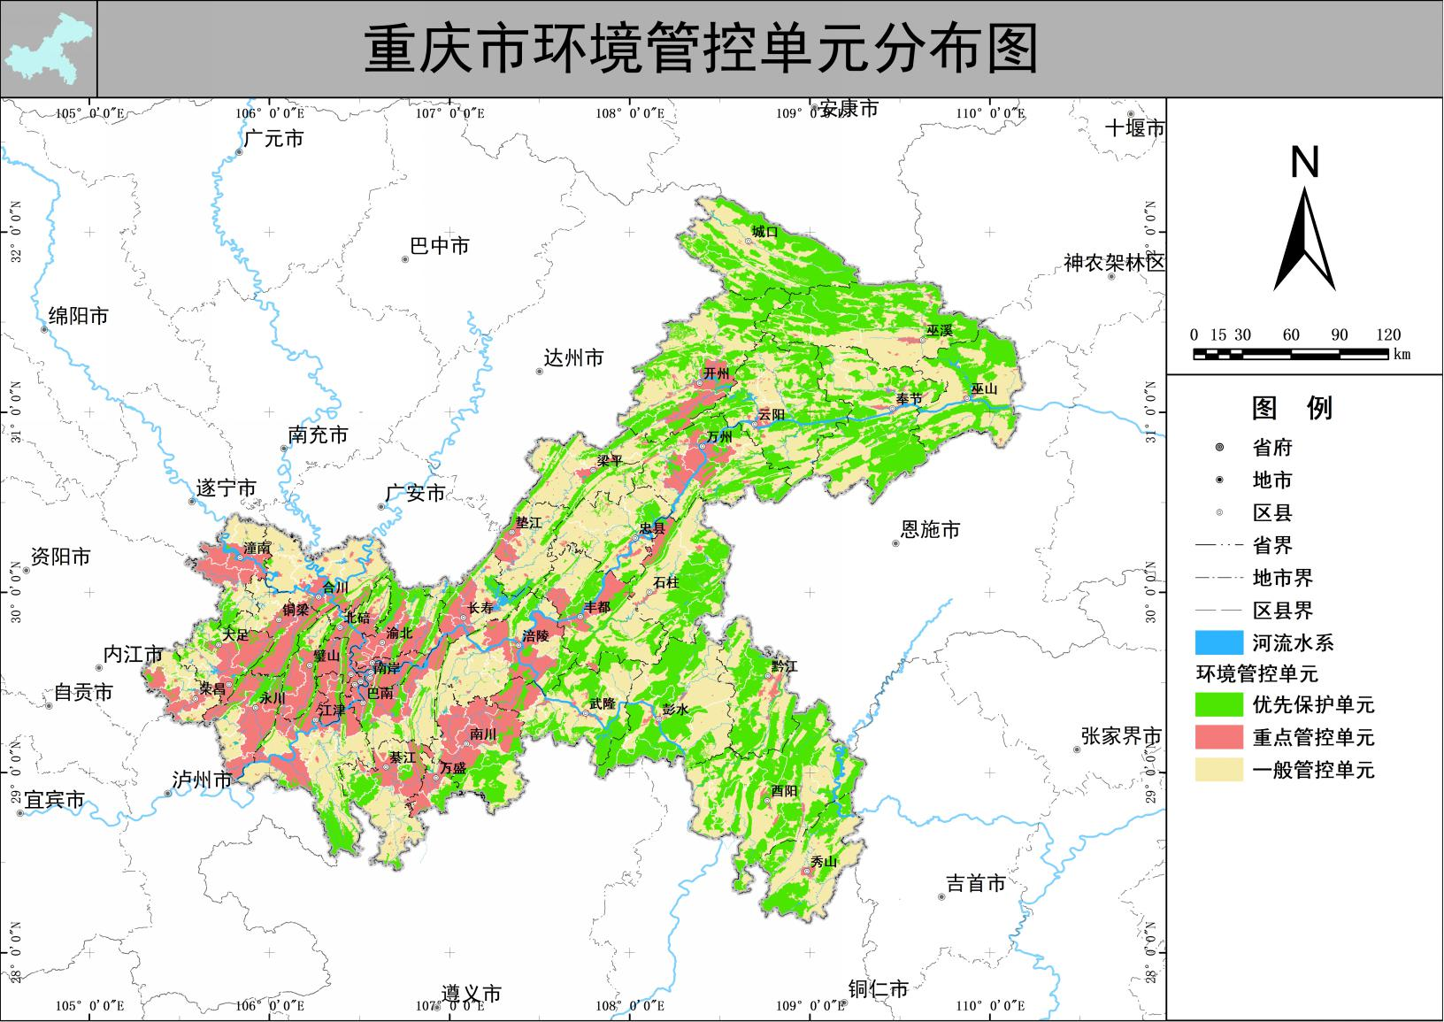
附件2

重庆市环境管控单元统计表

序号 | 区 县 | 优先保护单元 |  | 重点管控单元 |  | 一般管控单元
序号 | 区 县 | 个数 | 面积占比  （%） | 个数 | 面积占比  （%） | 个数 | 面积占比  （%）
1 | 万州区 | 18 | 39.0 | 7 | 21.2 | 7 | 39.8
2 | 黔江区 | 12 | 53.0 | 2 | 3.6 | 2 | 43.4
3 | 涪陵区 | 17 | 17.5 | 9 | 30.4 | 7 | 52.1
4 | 渝中区 | 3 | 1.3 | 1 | 98.7 | 0 | 0.0
5 | 大渡口区 | 5 | 18.4 | 2 | 81.6 | 0 | 0.0
6 | 江北区 | 9 | 16.3 | 5 | 83.7 | 0 | 0.0
7 | 沙坪坝区 | 9 | 29.6 | 2 | 70.4 | 0 | 0.0
8 | 九龙坡区 | 11 | 19.0 | 5 | 81.0 | 0 | 0.0
9 | 南岸区 | 10 | 23.5 | 2 | 76.5 | 0 | 0.0
10 | 北碚区 | 10 | 30.0 | 5 | 43.8 | 3 | 26.2
11 | 渝北区 | 13 | 39.3 | 8 | 48.5 | 2 | 12.2
12 | 巴南区 | 13 | 20.0 | 6 | 38.2 | 2 | 41.8
13 | 长寿区 | 8 | 30.3 | 9 | 35.0 | 3 | 34.7
14 | 江津区 | 18 | 24.7 | 9 | 26.1 | 7 | 49.2
15 | 合川区 | 9 | 9.6 | 10 | 18.0 | 5 | 72.4
16 | 永川区 | 9 | 19.2 | 5 | 60.1 | 2 | 20.7
17 | 南川区 | 16 | 27.7 | 6 | 48.6 | 4 | 23.7
18 | 綦江区 | 11 | 21.1 | 8 | 25.6 | 5 | 53.3
19 | 大足区  （含双桥经开区） | 12 | 21.8 | 4 | 46.1 | 4 | 32.1
20 | 璧山区 | 10 | 25.9 | 6 | 59.2 | 1 | 14.9
21 | 铜梁区 | 10 | 17.9 | 4 | 47.0 | 3 | 35.1
22 | 潼南区 | 7 | 12.2 | 7 | 48.8 | 4 | 39.0
23 | 荣昌区 | 6 | 10.5 | 5 | 38.3 | 6 | 51.2
24 | 开州区 | 16 | 45.9 | 5 | 14.2 | 3 | 39.9
25 | 梁平区 | 13 | 26.6 | 4 | 5.8 | 5 | 67.6
26 | 武隆区 | 23 | 40.6 | 4 | 12.7 | 5 | 46.7
27 | 城口县 | 10 | 63.6 | 4 | 0.5 | 3 | 35.9
28 | 丰都县 | 18 | 35.4 | 3 | 18.8 | 3 | 45.8
29 | 垫江县 | 13 | 18.7 | 6 | 17.4 | 1 | 63.9
30 | 忠 县 | 18 | 19.3 | 4 | 3.8 | 5 | 76.9
31 | 云阳县 | 17 | 46.5 | 5 | 2.5 | 3 | 51.0
32 | 奉节县 | 15 | 51.2 | 3 | 1.6 | 3 | 47.2
33 | 巫山县 | 19 | 48.9 | 3 | 1.3 | 1 | 49.8
34 | 巫溪县 | 13 | 58.0 | 3 | 1.7 | 3 | 40.3
35 | 石柱县 | 15 | 46.5 | 3 | 7.5 | 3 | 46.0
36 | 秀山县 | 11 | 41.8 | 2 | 2.1 | 1 | 56.1
37 | 酉阳县 | 14 | 51.5 | 5 | 1.1 | 5 | 47.4
38 | 彭水县 | 9 | 51.8 | 4 | 1.7 | 5 | 46.5
39 | 万盛经开区 | 9 | 29.8 | 3 | 50.9 | 2 | 19.3
全市合计 |  | 479 | 37.4 | 188 | 18.2 | 118 | 44.4

